KIỂM TRA GIỮA KÌ I – NĂM HỌC 2023 -2024
MÔN: TOÁN - LỚP 8
HƯỚNG DẪN CHẤM
I. PHẦN TRẮC NGHIỆM: Gồm 16 câu, mỗi câu đúng 0,25 điểm)

II. PHẦN TỰ LUẬN
Câu | ĐÁP ÁN | Điểm
Câu 1  (1,0điểm) | a) . . | 0,25x2
Câu 1  (1,0điểm) | b) . | 0,25x2
Câu 2  (1,5 điểm) |  | 0,25x3
Câu 2  (1,5 điểm) |  | 0,25x3
Câu 3  (1,0điểm) | Cho và .  a) Tìm đa thức , biết rằng | 0,5
Câu 3  (1,0điểm) | b) Tính giá trị của đa thức khi | 0,5
Câu 4  (1,5 điểm) | Cho hình chóp đều tứ giác đều , có chiều cao và độ dài các cạnh (hình vẽ sau)  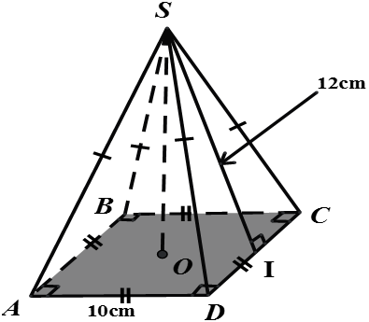  - Tính diện tích xung quanh của hình chóp .
Câu 4  (1,5 điểm) | - Tính thể tích của hình chóp . | 0,25x2
Câu 5  (1,0 điểm) | Khoảng cách từ hai bến tàu A và B tới hòn đảo C lần lượt là 17km và 10km. Biết hòn đảo cách đất liền 8km (hình ảnh mình họa).
Câu 5  (1,0 điểm) | - Tính độ dài cạnh BH.  b) Tính khoảng cách AB giữa hai bến tàu. | 0,5  0,25  0,25

Cần Thơ, ngày 22 tháng 9 năm 2023
Duyệt của TTCM Giáo viên

Nguyễn Thị Diễm My

